|  |
| --- |
|  |

**法人用户单点登录组件接口规范**

浙江省数据管理中心目 录

第一章 概述 2

1.1 对接说明 2

1.2 用户等级 2

1.2.1 非实名用户 3

1.2.2 用户名密码认证用户 3

1.2.3 数字证书认证和电子营业执照认证用户 3

1.3 敏感信息前台展现要求 3

第二章 单点登录规范 3

2.1 单点登录流程 4

2.2 单点登录地址 4

2.3 回调地址 5

2.3.1 功能说明 5

2.3.2 回调地址Url 6

2.3.3 回调方式：POST 6

2.3.4 回调参数 6

2.4 验证令牌并获取用户的登录信息 7

2.4.1 功能说明 7

2.4.2 接口类型 7

2.4.3 请求方式 7

2.4.4 接口调用地址 7

2.4.5 请求头信息设置 7

2.4.6 输入参数 8

2.4.7 返回参数 8

第三章 对接联系方式 10

附表1：企业（法人）字段信息说明 11

# 概述

本文档介绍了应用和系统接入浙江政务服务网企业（法人）用户认证体系涉及的对接流程、用户授权信息获取以及一些注意事项。

## 对接说明

接入单位在对接时须向浙江政务服务网提出接入申请，接入单位需要去IRS里的组件目录，搜索 政务服务网法人单点登录 点击立即申请进行提交对接申请审批。

接入单位在对接时，需注意用户信息的数据类接口必须由服务端进行调用，用户信息由应用服务端获取后若需在应用前端页面展示必须按照1.2敏感信息前台展现要求 进行数据脱敏处理。

## 用户等级

根据认证程度不同，将浙江政务服务网企业（法人）用户分为三个等级：非实名用户、用户名密码认证用户、数字证书认证用户以及电子营业执照认证用户，接入系统按照各自实际情况决定不同等级的用户的网上办事权限。

### 非实名用户

realLevel返回值为4时表示为非实名企业（法人）用户。

### 用户名密码认证用户

realLevel返回值为2时表示为现场用户名密码认证企业（法人）用户。

realLevel返回值为3时表示为在线用户名密码认证企业（法人）用户。

### 数字证书认证和电子营业执照认证用户

realLevel返回值为1时表示为数字证书认证或者电子营业执照认证企业（法人）用户。

## 敏感信息前台展现要求

详见《附件11、浙江政务服务网用户敏感信息脱敏处理规范》文档。

# 单点登录规范

接入应用服务中需要使用企业（法人）用户实名身份信息进行相关查询和办理业务时，由应用服务在获得用户授权的基础上，通过可信认证平台完成安全互信过程和身份信息获取，最大限度确保业务查询和办理请求是由用户本人发起。

## 单点登录流程

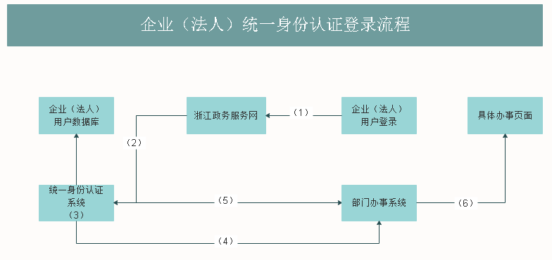

① 用户登录浙江政务服务网后点击办事事项链接；

② 政务服务网重定向至法人统一认证系统；

③ 统一身份认证系统检查是否存在当前用户的会话，如果存在，获取其ssotoken；若不存在，创建会话并生成ssotoken；

④ 统一身份认证系统重定向至部门办事系统法人信息回调地址并推送ssotoken和ssoticket；

⑤ 部门办事系统调用“浙江省组件超市RESTful接口”接口，采用Https接口与法人统一身份认证系统交互，传入ssotoken和请求头信息获取用户登录信息。法人统一身份认证系统验证ssotoken有效性，验证通过后返回用户登录信息；

⑥ 成功获取法人信息，完成登录，跳转到具体办事页面。

## 单点登录地址

应用提供单位可根据需求在具体业务环节发起单点登录，通过单点登录规则拼接授权页面链接引导用户打开授权。

单点登录地址规则如下：

正式环境：

<https://esso.zjzwfw.gov.cn/opensso/spsaehandler/metaAlias/sp?spappurl>=回调地址

测试环境：  
<http://essotest.zjzwfw.gov.cn/opensso/spsaehandler/metaAlias/sp?spappurl>=回调地址

单点登录地址请求方式：Get

spappurl参数说明：

|  |  |  |  |  |
| --- | --- | --- | --- | --- |
| **名称** | **说明** | **是否必填** | **数据类型** | **长度（字节）** |
| spappurl | 回调地址用于接收ssotoken的信息。 | 是 | String | 无限制 |

附注：

如果用户单点登录后希望展示具体的办事页面地址，可以在spappUrl回调地址中含带goto=“具体办事页面地址”，否则用户单点登录后跳转到首页。注意需要url编码。

浙江政务服务网单点登录参考链接（假设回调地址为http://localhost:8080/ssocheck.jsp，登录后希望跳转到[www.tsign.cn](http://www.tsign.cn)页面）：

正式环境：

<https://esso.zjzwfw.gov.cn/opensso/spsaehandler/metaAlias/sp?spappurl=http://localhost:8080/ssocheck.jsp?goto=https://www.tsign.cn>  
测试环境：

<http://essotest.zjzwfw.gov.cn/opensso/spsaehandler/metaAlias/sp?spappurl=http://localhost:8080/ssocheck.jsp?goto=https://www.tsign.cn>

## 回调地址

### 功能说明

该地址是实现业务系统开发回调地址接收SSO传递过来的令牌及票据，以便之后实现页面系统登录功能。

### 回调地址Url

业务系统自定义

### 回调方式：POST

### 回调参数

Request参数列表:

|  |  |  |  |  |
| --- | --- | --- | --- | --- |
| **名称** | **说明** | **是否必填** | **数据类型** | **长度（字节）** |
| ssoticket | 票据，24分钟内使用。过期后失效。 | 是 | String | 无限制 |
| ssotoken | 令牌，25分钟内使用。过期后失效。 | 是 | String | 无限制 |

获取令牌及票据的方法示例：

// 获取ssotoken令牌

request.getParameter("ssotoken");

// 获取ssoticket票据

request.getParameter("ssoticket")

附注：

ssotoken是用于获取登录信息的临时令牌，有效时间为25分钟。

票据是在跨session，跨域的应用系统接入时候用到，如通过

https://esso.zjzwfw.gov.cn/opensso/spsaehandler/metaAlias/sp?spappurl=应用系统法人登录入口&ssoticket=法人登录的票据，则可以实现跨session跨域的单点登录；

## 验证令牌并获取用户的登录信息

### 功能说明

用于浙江省组件超市RESTful接口接口请求调用，获取对应数据资源。页面集成类组件调用时，需将请求头参数作为普通请求参数进行调用。

注：接口详情可查看 公共应用组件调用说明-技术使用手册.docx

### 接口类型

https

### 请求方式

post

### 接口调用地址

<https://interface.zjzwfw.gov.cn/gateway/component/routing/agent.htm>

### 请求头信息设置

常见问题：**获取调用组件的**AccessKey**&**SecretKey**，需要先到组件超市进行组件使用申请，待组件使用申请审核通过后可以通过页面查看**AccessKey**&**SecretKey**。**

所有HTTP接口调用时均需要设置Header请求头信息，其格式如下：

|  |  |  |  |
| --- | --- | --- | --- |
| **参数名** | **是否必填** | **类型** | **说明** |
| **zjgxfwxt-interface-code** | 是 | string | 接口请求唯一标识 |
| **zjgxfwxt-access-key** | 是 | string | 应用访问授权码（AccessKey） |
| **zjgxfwxt-sign** | 是 | string | 认证签名，签名规则：MD5（AccessKey+SecretKey+时间毫秒值），其签名值小写，MD5工具类详细信息详见附件（如何获取AK/SK，参考常见问题） |
| **zjgxfwxt-time** | 是 | string | 时间毫秒值（示例：1632643914516） |

### 输入参数

|  |  |  |  |  |
| --- | --- | --- | --- | --- |
| 名称 | 说明 | 是否必填 | 数据类型 | 长度（字节） |
| token | sso令牌 | 是 | String | 无限制 |

附注：POST请求参数类型为application/json类型

请求Body示例：

{"token":"12f5e1c6-883b-40fd-a55f-42c22424eb3f"}

### 返回参数

| **参数名** | **是否必填** | **类型** | **说明** |
| --- | --- | --- | --- |
| requestId | 是 | string | 接口调用唯一标识,便于后续跟踪 |
| code | 是 | string | 返回码 |
| message | 是 | string | 错误信息 |
| data | 是 | object | 业务数据 |

Info企业（法人）信息示例：

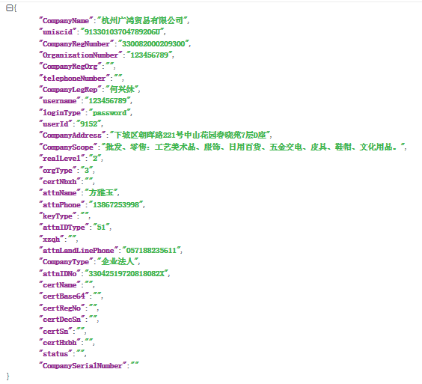

# 对接联系方式

对接联系人：杭州天谷 杨佳炜/方钰哲：159-4811-7499/188-6811-0617

# 附表1：企业（法人）字段信息说明

|  |  |  |  |
| --- | --- | --- | --- |
| **数据项名称** | **字段名** | **数据类型及格式** | **说明** |
| 工商注册号 | CompanyRegNumber | VARCHAR(25) | 非工商注册法人为空字符串 |
| 机构代码号 | OrganizationNumber | VARCHAR(15) | 可能为空 |
| 法人名称（企业或机构名称） | CompanyName | VARCHAR(100) | 必有项 |
| 实体类型 | OrgType | VARCHAR(2) | 取值说明如下：  1:企业、农专社、个体工商户；  2:其他非法人单位；  4：事业单位；  5：行政单位；  6：社会团体；  7：民办非企业法人；  8：基金会；  9：养老机构；  11：律师事务所 |
| 法人类型 | CompanyType | VARCHAR(15) | 工商注册企业为企业类型，如：有限责任公司；  非工商注册企业为法人类型，如：机关法人。 |
| 注册地址 | CompanyAddress | VARCHAR(100) | 非工商企业为组织机构代码证上的地址。 |
| 法人电话号码 | telephoneNumber | VARCHAR(15) | 保留，为空字符串 |
| 经营范围 | CompanyScope | VARCHAR(100) | 非工商注册法人为空字符串 |
| 登记机构（中文） | CompanyRegOrg | VARCHAR(30) | 非工商注册法人为空字符串 |
| 工商内部序号 | CompanySerialNumber | VARCHAR(15) | 非工商注册法人为空字符串 |
| 用户ID，唯一标识 | userId | VARCHAR(30) | 政务服务网账户唯一标识 |
| 用户名 | username | VARCHAR(30) | 政务服务网用户名 |
| 证书名称 | certName | VARCHAR(200) | 非证书登录时为空字符串 |
| 证书内部序号 | certNbxh | VARCHAR(30) | 非证书登录时为空字符串 |
| 证书注册号 | certRegNo | VARCHAR(30) | 非证书登录时为空字符串 |
| 证书编号 | certHxbh | VARCHAR(30) | 非证书登录时为空字符串 |
| 十六进制数字证书序列号 | certSn | VARCHAR(30) | 非证书登录时为空字符串 |
| 十进制数字证书序列号 | certDecSn | VARCHAR(30) | 非证书登录时为空字符串 |
| 证书内容BASE64 | certBase64 | VARCHAR(4048) | 非证书登录时为空字符串 |
| 登录类型 | loginType | VARCHAR（30） | Cert：数字证书方式登录，  Password：用户名密码方式登录  Elicense：电子营业执照方式登录 |
| 实名认证等级 | realLevel | VARCHAR（2） | 取值为数字，说明如下：  1：第一级数字证书和电子营业执照  2：第二级现场用户名密码实名认证  3：第三级在线用户名密码实名认证  4：第四级用户名密码非实名认证 |
| 行政区划编码 | xzqh | VARCHAR(50) | 可能为空 |
| 统一社会信用代码 | uniscid | VARCHAR(50) | 可能为空 |
| 法定代表人/负责人 | CompanyLegRep | VARCHAR(50) | 可能为空 |
| 法人状态 | status | VARCHAR(10) | 企业法人有效，正常为空 |
| 经办人手机号 | attnPhone | VARCHAR(50) | 经办人手机号  （数字证书用户登录时为空） |
| 经办人姓名 | attnName | VARCHAR(100) | 联系人姓名  （数字证书用户登录时为空） |
| 经办人证件类型 | attnIDType | VARCHAR(10) | 证件类型，51：身份证（老身份证类型）（数字证书用户登录时可能为空）  111：身份证（新身份证类型）；  414：普通护照；  516：港澳居民来往内地通行证；  511：台湾居民来往内地通行证；  553：外国人永久居留身份证 |
| 经办人身份证件号 | attnIDNo | VARCHAR（50） | 联系人身份证件号（数字证书用户登录时可能为空） |
| 经办人固定电话 | attnLandLinePhone | VARCHAR（50） | 联系人固定电话（可能为空） |